校内竞赛学生端使用手册

登录
可以使用平台账号或者一网通办进行登录。
使用学校分配账号登录系统（账号为学号，密码为身份证后六位）；点击一网通办登录可以直接免登跳转到系统。
（注：平台账号和一网通办账号密码不一致）
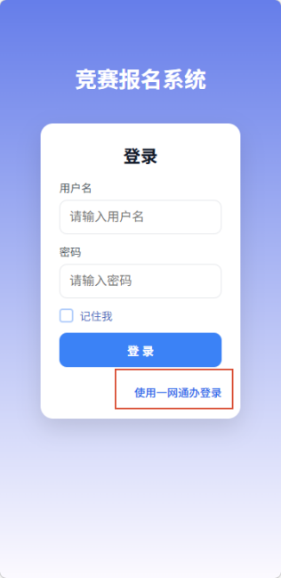
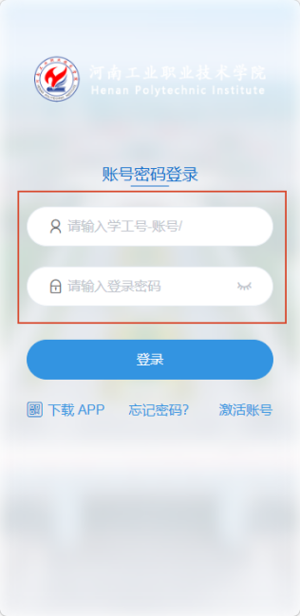

首页
学生登录后即可查看最新竞赛信息，点击竞赛即可查看竞赛详情进行报名等操作。
可通过查看更多/浏览竞赛前往竞赛列表页面，点击我的报名/下方的记录菜单即可查看当前用户历史报名记录。
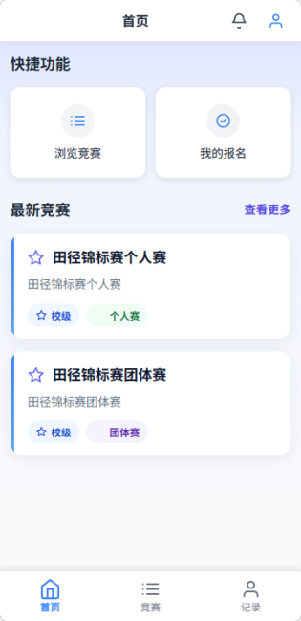

竞赛列表
点击竞赛列表或者通过首页可进入竞赛列表页面，在竞赛列表页面即可查看竞赛信息，可对竞赛根据名称和级别进行筛选。
点击竞赛即可查看竞赛详情，进行报名等操作。
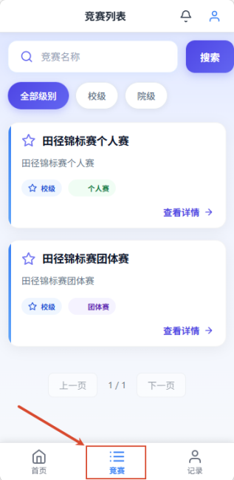

竞赛详情
竞赛详情页面可查看竞赛详细信息包含报名时间、比赛时间、承办单位、活动地点、所属学期、学年以及竞赛介绍等信息。
点击立即报名即可前往报名页面进行报名操作。
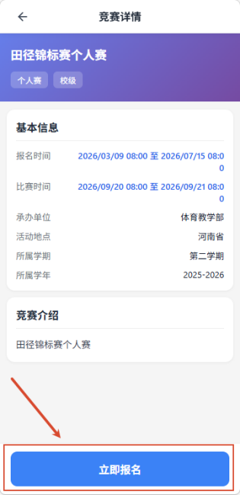

竞赛报名
竞赛分为个人赛和团队赛，个人赛只可报名当前登录用户，团队赛可根据当前登录用户再添加人员。

个人赛
个人赛报名默认为当前登录用户，点击提交报名即可完成报名。
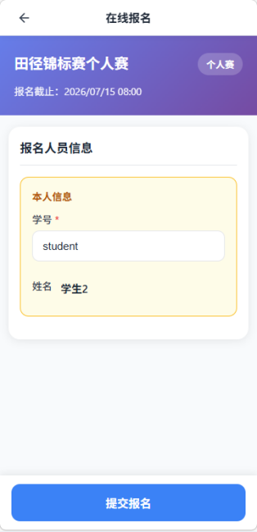

团队赛
团队赛报名时可点击添加队员，输入学号查询进行添加竞赛人员（注：需要按照竞赛最大报名人数和最小报名人数来添加人员进行报名）。
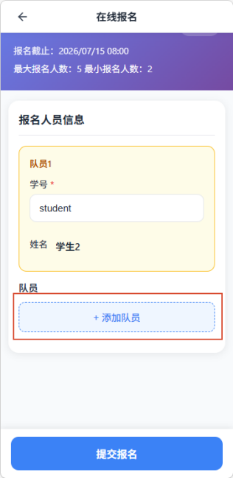
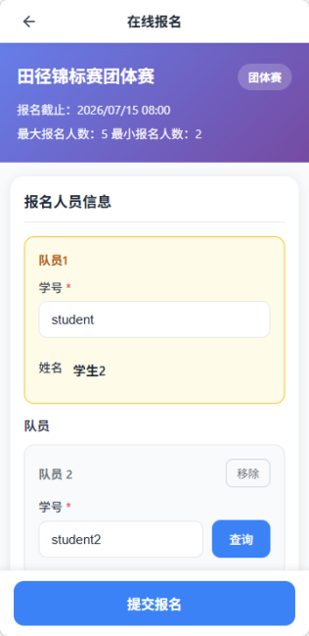

报名记录
通过点击记录/首页中的我的报名即可查看报名信息。

进入报名详情可以查看报名时间、比赛时间，以及取消报名等操作。


